Инновационная деятельность.

ПРОЕКТ
«Развитие мелкой моторики рук в
нетрадиционной технике рисования»

Воспитателя
Касьяненко Наталии Николаевны

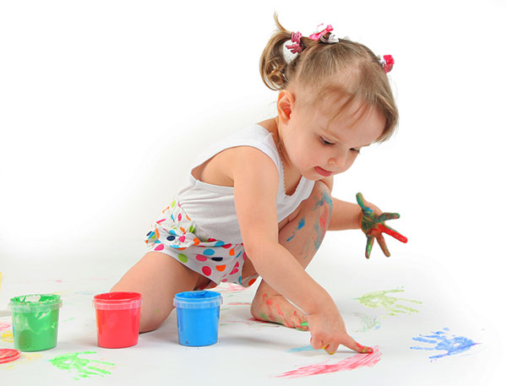

Инновационная деятельность «Развитие мелкой моторики рук в нетрадиционной технике рисования».

Актуальность.
Известный педагог Сухомлинский говорил: «Истоки способностей и дарований детей – на кончиках их пальцев. От них идут тончайшие ручейки, которые питают источник творческой мысли. Другими словами: чем больше мастерства в детской руке, тем умнее ребенок».
С этим трудно не согласиться – двигательные и речевые центры в мозгу находятся рядом, и значит, чем лучше развита мелкая моторика, тем успешнее
будет развиваться речь, да и не только она.

Изобразительная деятельность оказывает непосредственное влияние на развитие сенсорных процессов, образного мышления, воображения. Именно для их развития больше всего подходит дошкольный возраст, а изобразительная деятельность представляет для этого большие возможности, так как находится в тесном взаимодействии с общим развитием ребенка, поскольку в процессе изображения участвует не та или иная отдельные функция, а их комплекс в целом.

Занятия по рисованию способствует разностороннему развитию личности ребенка, углубленному представлению об окружающем мире, приобретению знаний о предметах и явлениях, решению задач речевого развития: обогащению словарного запаса, развитию связной речи, правильному произношению, умению описывать увиденное, рассказывать о созданном изображении.

У детей с общим недоразвитием речи помимо речевых нарушений, а также нарушений некоторых психических функций, недостаточно развита тонкая моторика пальцев рук. Их движения неловки, плохо скоординированы, ребята неправильно держат карандаш, плохо ориентируются на листе бумаги. Я обратила внимание на то, что занимаясь традиционным рисованием, такие дети испытывают неловкость, неудовлетворенность конечным результатом. Нетрадиционная же техника рисования привлекает своей простотой и доступностью, раскрывает возможность использовать хорошо знакомые предметы в качестве художественных материалов, а также играет важную роль в общем психическом развитии ребенка, развитии мелкой моторики, тактильного восприятия, и конечно, развитии речевых навыков, решая коррекционно-развивающие задачи.
Рисование необычными материалами, оригинальными техниками позволяет детям ощутить незабываемые положительные эмоции, раскрывает новые возможности, удивляет своей непредсказуемостью. Оригинальное рисование без кисточки и карандаша расковывает ребенка, дает почувствовать краски, их характер, настроение. Незаметно для себя дети учатся наблюдать, думать, фантазировать. Задача воспитателя – пробудить в каждом ребенке веру в его творческие способности, индивидуальность, неповторимость.

Работая по данному направлению, я преследовала цель развития у детей 5-7 лет жизни двигательной координации пальцев рук и кисти в целом. Совершенство двигательной координации кистей и пальцев позволяет ребенку овладеть письмом. От уровня развития моторики, от уровня овладения дошкольниками нетрадиционных техник рисования зависит уровень успешности обучения ребенка в начальной школе, готовность руки к письму.

Использование нетрадиционных техник рисования способствует:
- Развитию у дошкольников двигательной координации кистей и пальцев, глазомера, зрительного восприятия, ориентировке на листе бумаги;
- Развитию умений и навыков, способствующих подготовке руки ребенка к письму;
- Развитию воображения и восприятия, а значит, познавательных способностей;
- Эмоционально-положительное отношение ребенка к рисованию;
- Самовыражение личности, т.е. отображение собственного фантазийного и эмоционального мира.

Исходя из вышесказанного, данная тема является в настоящее время очень актуальной и дает педагогу возможность для творчества.

Технология опыта

Анализируя рисунки детей, я отмечала, что в их работах прослеживается одноплановость, бесцветность, отсутствие аккуратности, одним словом, рисунки были однообразны и бедны в цветовом решении.

Изучила научную и методическую литературу по развитию мелкой моторики рук и нетрадиционных техник рисования, используемых в работе с дошкольниками. (Ю.В.Рузанова «Развитие моторики рук в нетрадиционной изобразительной деятельности», А.В.Никитина «Нетрадиционные техники рисования в детском саду», Г.Н. Давыдова «Нетрадиционные техники рисования в детском саду» (часть1 и 2), И.А. Лыкова «Программа художественного воспитания, обучения и развития детей 2-7 лет. Цветные ладошки», а также ежемесячный журнал «Дошкольное воспитание», «Ребёнок в детском саду» и др.). Подобрала и провела диагностику по развитию мелкой моторики у детей по методике Т.А. Цквитарии «Педагогическое обследование по развитию мелкой моторики у детей 3 – 7 лет через нетрадиционные техники рисования» (Приложение №1). С учетом полученных результатов разработала перспективный план по теме: «Развитие мелкой моторики рук у детей дошкольного возраста через нетрадиционные техники рисования»(Приложение№2).
Создала условия для самостоятельной творческой деятельности детей с использованием материалов нетрадиционной техники рисования. Все находятся в доступном для детей месте.
Подбирала игры и задания:

- для развития мелкой моторики рук:
− «Разрезные картинки» – для развития действия пальцев кисти руки и воображения;
− «Игры - шнуровки»
- «Игры с прищепками»

- для развития двигательную координацию кистей и пальцев рук:
− «Перебрать фасоль»
− «Выложи из камушков предмет»
− «Застежки»
− «Заштрихуй фигуру»
− «Соедини точки и раскрась» – развивать зрительную ориентировку и умение раскрашивать, не выходя за контур;
− «Соедини цвет» – развивать умение получать нужный цвет;
− «Сделай их пушистыми» – продолжать учить рисовать жесткой кисточкой, методом тычка;
− Игры со счетными палочками - учить придумывать различные головоломки. − «Дорисуй рисунок» – развивать зрительно – двигательную координацию, моторику рук.

Занятия по изодеятельности носят интегрированный характер, теснейшим образом связаны со всеми образовательными областями.
В процессе НОД я использую такие методы обучения:
- Создание игровой ситуации, интересных моментов.
- Проговаривание этапов работы.
- Демонстрация воспитателя, применение мультимедийной презентации с изображением этапов правильного положения рук в процессе знакомства с новыми техниками.
- Пальчиковые гимнастики, специальные упражнения для тренировки кистей и пальцев, массажи, способствующие развитию мелкой моторики.
- Рассматривание иллюстраций из книг и картин.
- Музыкальное сопровождение.
- Элементы психогимнастики и релаксационные упражнения.
При проведении занятий по нетрадиционному рисованию я учитываю индивидуальные и возрастные особенности детей, их интересы и желания.

Для того чтобы результат был устойчив, к работе привлекаю родителей. Разработала перспективный план работы с родителями по теме: «Развитие мелкой моторики рук у детей дошкольного возраста через нетрадиционные техники рисования» (Приложение №3).
Родители были ознакомлены с планом работы, принимали активное участие в выставках рисунков, поделок в ДОУ, муниципальных конкурсов.

Анализ результативности опыта.

Систематическая работа в данном направлении позволила получить положительные результаты в развитии детей: по результатам диагностики прослеживается динамика развития мелкой моторики рук, дети могут самостоятельно выбрать вид продуктивной деятельности, осваивают различные техники нетрадиционного рисования, с желанием выполняют упражнения и предложенные мной задания.
На занятиях дети получают не только знания и навыки, но и радость и удовольствие, атмосферу непринуждённости, открытости, самостоятельности, благоприятное отношение к деятельности.
Можно сделать вывод, что трудности в развитии мелкой моторики вполне преодолимы посредством использования нетрадиционных приемов рисования.

Трудоемкость опыта

Наряду с заметным продвижением в процессе работы, у нас имеются определенные трудности:
-отсутствие научной разработки данной проблемы и научных рекомендаций;
-недостаток знаний у некоторых родителей;
-недостаток материальной базы для приобретения дидактического оборудования и пособий.

Адресность
С опытом работы по «Развитию мелкой моторики рук в нетрадиционной технике рисования» я знакомила педагогов на педсовете, в дни открытых дверей, показала мастер-класс на методическом объединении города, делюсь опытом с педагогами Рузаевского района.

Приложение

Педагогическое обследование по развитию мелкой моторики у детей 5 – 6 лет через нетрадиционные техники рисования.
 | Задания | Материал | Критерии
 |  |  | Высокий | Средний | Низкий
1. | Умеет отбирать материал, инструменты и способ изображения в соответствии с создаваемым образом | Листы бумаги, цветные карандаши, гуашевые краски, фломастеры, кисти | Самостоятельно отбирает материалы и комбинирует их | Умеет отбирать материалы | Робко выбирает художественные материалы для создания выразительного образа
2. | Умеет составлять новый цветовой тон на палитре |  | Умеет составлять новый цветовой тон на палитре | Частично умеет составлять новый цветовой тон на палитре | Не умеет составлять новый цветовой тон на палитре
3. | Умеет работать щетинной кистью, сочетать некоторые материалы |  | Умеет работать с щетинной кистью | Щетинной кистью владеет правильно, но иногда не уверенно | Не умеет работать с щетинной кистью
4. | В рисунке умеет выразительно передавать образы объектов окружающего мира с типичными или индивидуальными особенностями и признаками |  | Умеет выразительно передавать образы объектов окружающего мира с типичными или индивидуальными особенностями и признаками | Частично умеет выразительно передавать образы объектов окружающего мира с типичными или индивидуальными особенностями и признаками | Не умеет выразительно передавать образы объектов окружающего мира с типичными или индивидуальными особенностями и признаками
5. | Цвет использует как средство передачи характера образа, своего отношения к рисунку |  | Выделяет главное цветом | Умеет выделять главное цветом | Не выделяет главное в образе цветом
6. | Правильно располагать изображение на листе бумаги (вертикально или горизонтально) |  | Самостоятельно и правильно располагает изображение на листе бумаги | Располагает изображение на листе с указанием взрослого | Не умеет располагать изображение на листе бумаги
7. | Общая ручная умелость |  | Хорошо развита моторика рук, аккуратность | Ручная умелость развита | Слабо развита моторика рук

Педагогическое обследование по развитию мелкой моторики у детей 6 – 7 лет через нетрадиционные техники рисования

 | Задания | Материал | Критерии
 | Задания | Материал | Высокий | Средний | Низкий
1. | Умеет использовать различные изобразительные материалы и инструменты | Листы бумаги, цветные карандаши, гуашевые краски, фломастеры, кисти, нетрадиционные инструменты | Самостоятельно отбирает материалы и комбинирует их | Умеет отбирать материалы | Робко выбирает художественные материалы для создания выразительного образа
2. | Умеет создавать новые цветовые тона на палитре путем смешивания цветов, разбавления водой |  | Самостоятельно создает новые тона на палитре путем смешивания | Частично умеет создавать новые тона путем смешивания | Не умеет создавать, смешивать тона на палитре
3. | Владеет нетрадиционными техниками рисования (по – сырому, по - сухому и т.д.) |  | Владеет навыками нетрадиционного рисования, навыки четко сформированы | Владеет навыками, но иногда не уверенно, в результате получаются не совсем четкие изображения | Не владеет нетрадиционными навыками рисования
4. | Знает и различает жанры живописи, средства ее выразительности: цвет, линия, композиция |  | Ребенок хорошо знает жанры, средства ее выразительности | Имеет представление о жанрах и средствах ее выразительности | Выделяет жанры, средства ее выразительности выделяет с помощью взрослого
5. | Добивается сходства в рисунке с реальным объектом |  | Достаточно добивается сходства в рисунке с реальным объектом | Частично добивается сходства в рисунке с реальным объектом | Добивается сходства в рисунке с реальным объектом с помощью взрослого
6. | Использует в рисунке соответствие размеров, цветов, деталей, поз |  | Самостоятельно использует | Частично использует | Не использует
7. | Сказочность образов передает цветом, декоративными деталями |  | Самостоятельно передает | Частично передает | Не передает
8. | В рисунке использует линию горизонта, ближний, дальний план |  | Самостоятельно использует линию горизонта | Частично использует | Не использует или с помощью взрослого
9. | Общая ручная умелость |  | Хорошо развита моторика рук, аккуратность | Ручная умелость развита | Слабо развита моторика рук

Перспективный план работы по нетрадиционной технике рисования.

№ п/п | Тема проекта | Тема НОД | Способ нетрадиционной техники | Программное содержание | Рекомендуемая литература
СЕНТЯБРЬ

1. | Прощай, Лето.  День Знаний | «Лето красное прошло» | «Кляксография» | Познакомить с нетрадиционной художественной техникой кляксографии. Закрепить умение работать в технике «старая форма – новое содержание».  Учить детей составлять гармоничную цветовую композицию, передавая впечатления о лете. Совершенствовать технику рисования акварельными красками (часто промачивать и смачивать кисть, свободно двигать ею во всех направлениях).  Содействовать наиболее выразительному отражению впечатлений о лете. Развивать воображение. | Стр.26 ,  Лыкова, И.А. «Изобразительная деятельность в детском саду: планирование, конспекты занятий, методические рекомендации. Старшая группа».-М.: «КАРАПУЗ-ДИДАКТИКА», 2006, - 208 с.. 16 л., вкл.
2. | Хочу быть здоровым | Полезные фрукты.  «В садах созрели яблоки» | Рисование тычком. | Учить детей рисовать яблоки на ветке, закреплять умение детей наносить один слой краски на другой методом тычка; расширять знания о фруктах, о полезных свойствах продуктах; пробуждать интерес к природе, внимание к её сезонным изменениям. | Стр.31  Утробина К.К., Утробин Г.Ф. «Увлекательное рисование методом тычка с детьми 3-7 лет: Рисуем и познаём окружающий мир – М.: «Издательство ГНОМ и Д», 2007.-64 с.»
3. | Осень | «Осенний лес» | Отпечатывание сухих листьев | Познакомить с техникой отпечатывания сухих листьев. Учить детей отражать в рисунке осенние впечатления, рисовать разнообразные деревья (большие, маленькие, высокие, низкие, стройные, прямые, искривленные). Учить по-разному изображать деревья, траву, листья. Закреплять приёмы работы кистью и красками. Развивать активность, творчество. Продолжать формировать умения радоваться красивым рисункам. | Стр.42, занятие 12.  Комарова Т.С. «Занятия по изобразительной деятельности в старшей группе детского сада. Конспекты занятий. – М.: Мозаика-Синтез, 2008. – 128 с.: цв.вкл.
4. | День Народного Единства | «Спасская башня Кремля» | Шаблонография | Продолжать знакомить с техникой шаблонографии. Продолжать учить аккуратно обводить заготовленные шаблоны будущего рисунка. Конструкцию башни, форму и пропорции частей. Закреплять способы соизмерения сторон одной части и разных частей. Развивать глазомер, зрительно-двигательные координации. Упражнять в создании первичного карандашного наброска. Формировать общественное представление, любви к Родине. | Стр. 103, зан.94.  Комарова Т.С. «Занятия по изобразительной деятельности в старшей группе детского сада. Конспекты занятий. – М.: Мозаика-Синтез, 2008. – 128 с.: цв.вкл.
НОЯБРЬ

5. | Я в мире человек, моя семья | «Платок для мамы» | Ниткография | Познакомить детей с техникой рисования ниткографией. Учить детей определять особенность расположения узора в центре и по краям салфетки (листа), поощрять творческие находки и стремление детей к созданию самостоятельного решения образа. Воспитывать любовь и уважение к родным. | Стр.20, зан.6  Аллаярова И.Е. «Симфония красок. Конспекты занятий по изобразительной деятельности с детьми старшего дошкольного возраста/И.Е.Аллаярова.-М.: «Издательство ГНОМ и Д», 2006. – 64 стр.
6. | Я в мире человек, моя семья | «Мой любимый дом» | Оттиск поролоном | Учить детей рисовать при помощи оттиска поролона соответствующего размера. Закреплять умение удачно располагать изображения на листе. Продолжать учить рисовать при помощи техники оттиска. Развивать эстетическое восприятие, образные представления, воображение, умение самостоятельно придумывать сюжет. Формировать умение оценивать рисунки. | Стр.87. зан.71  Комарова Т.С. «Занятия по изобразительной деятельности в старшей группе детского сада. Конспекты занятий. – М.: Мозаика-Синтез, 2008. – 128 с.: цв.вкл
ДЕКАБРЬ

7. | Новый год | «Зимний лес» | Оттиск смятой бумагой | Продолжить знакомство с техникой рисования смятой бумагой. Расширить знания о видах и жанрах изобразительного искусства, о пейзаже; дать представления о летнем пейзаже; учить рисовать пейзаж при помощи смятой бумаги; придумывать содержание рисунка, уметь изображать предметы на переднем и дальнем плане, развивать воображение. | Стр19, зан.1  Волчкова В.Н., Степанова Н.В. «Конспекты занятий в старшей группе детского сада. ИЗО. Практическое пособие для воспитателей и методистов ДОУ. – Воронеж: ТЦ «Учитель», 2004.- 95 с.
8. | Новый год | «Новогодняя ночь» | Техника граттаж | Познакомить с новой техникой рисования «граттаж». Использовать различные способы рисования. Закрепить знания о свойствах различных изобразительных материалов. Учить рисовать, сочетая в рисунке разные материалы: восковые мелки, гуашь. Учить детей умению отражать в рисунке признаки праздника – встречи нового года. Закрепить умение создавать композицию. Развивать образное восприятие, творчество. | Стр.61, зан.38  Комарова Т.С. «Занятия по изобразительной деятельности в старшей группе детского сада. Конспекты занятий. – М.: Мозаика-Синтез, 2008. – 128 с.: цв.вкл
9. | Зима | «Морозные узоры на окне» | Свеча+акварель | Закрепить умение детей рисовать в технике «свеча+акварель». Учить детей рисовать по представлению; рассматривать, придумывать и изображать морозные узоры; учить детей работать свечой (или белым восковым мелком).  Воспитывать эстетическое отношение, развивать творчество. | Стр.33, зан.16  Аллаярова И.Е. «Симфония красок. Конспекты занятий по изобразительной деятельности с детьми старшего дошкольного возраста/И.Е.Аллаярова.-М.: «Издательство ГНОМ и Д», 2006. – 64 стр.
10. | Зима | «Пурга» | Рисование «по-мокрому» и «набрызгом» | Закрепить умение рисовать «по – мокрому». Учить детей передавать образ ветреной снежной погоды в холодной гамме; закреплять знаний детей о цветообразовании; поощрять творческие находки и стремление детей к самостоятельному решению образа. | Стр.23, зан.8  Аллаярова И.Е. «Симфония красок. Конспекты занятий по изобразительной деятельности с детьми старшего дошкольного возраста/И.Е.Аллаярова.-М.: «Издательство ГНОМ и Д», 2006. – 64 стр.
ФЕВРАЛЬ

11. | Дружба | «Конфета для друга» | Монотипия предметная | Закрепить умение рисовать в технике «монотипия». Обогатить содержание изобразительной деятельности детей в соответствии с задачами познавательного развития. Развивать декораторские навыки. Учить рисовать раппопортные узоры по всему пространству половины листа бумаги и отпечатывания узора на другую половину листа, путём складывания бумаги. Развитие чувства цвета, ритма, формы. Воспитывать дружеские качства. | Стр.78, зан.32  Лыкова, И.А. «Изобразительная деятельность в детском саду: планирование, конспекты занятий, методические рекомендации. Старшая группа».-М.: «КАРАПУЗ-ДИДАКТИКА», 2006, - 208 с.. 16 л., вкл.
12. | День Защитника Отечества | « Военные корабли» | Рисование «по-мокрому», отпечатывание поролоном, рисование ватными палочками. Пластилинография. | Закреплять навыки рисования при помощи совмещения техник нетрадиционного рисования. Познакомить с техникой «пластилинографии» Показать разные интеграции рисования и лепки. Развивать композиционные умения (размещать «кораблики «в море» по всему листу бумаги). Воспитывать гордость за свою страну, патриотизм. | Стр.174, зан.80  Лыкова, И.А. «Изобразительная деятельность в детском саду: планирование, конспекты занятий, методические рекомендации. Старшая группа».-М.: «КАРАПУЗ-ДИДАКТИКА», 2006, - 208 с.. 16 л., вкл.
МАРТ

13. | Международный женский день | «Мимоза» | Рисование тычком | Закрепить умение рисовать при помощи тычка. Учить рисовать цветы, расширить знания о цветах, развивать эстетическое отношение к окружающему миру; формировать нравственные основы: внимание и любовь к близким, желание делать подарки. | Стр.37, зан.6.  Утробина К.К., Утробин Г.Ф. «Увлекательное рисование методом тычка с детьми 3-7 лет: Рисуем и познаём окружающий мир – М.: «Издательство ГНОМ и Д», 2007.-64 с.»
14. | Хочу быть здоровым | «Фруктовая сказка» | Ниткография | Познакомить детей с техникой рисования при помощи цветных нитей. Продолжать знакомить с жанром натюрморта. Вызвать эмоциональную отзывчивость, удовольствие от восприятия картины. Воспитывать уважение к труду; развивать творчество. Продолжать знакомить с полезными продуктами питания. | Стр.11, зан.3  Волчкова В.Н., Степанова Н.В. «Конспекты занятий в старшей группе детского сада. ИЗО. Практическое пособие для воспитателей и методистов ДОУ. – Воронеж: ТЦ «Учитель», 2004.- 95 с.
АПРЕЛЬ

15. | Народная культура и традиции | «Матрёшка» | Нанесение узоров при помощи рисования пальчиками и ватными палочками. | Ознакомить детей с историей рождения русской деревянной игрушкой; Развивать умение украшать силуэт Загорской матрешки. Формировать эстетический вкус и развивать творческие возможности детей в процессе интеграции разнообразных видов деятельности. | Стр.40, зан.6  «Знакомство с народным изобразительно-прикладным искусством в ДОУ: Сценарий интеграционных занятий в подготовительных к школе группах» Авт.составитель А.Н.Чусовская. – М.: АРКТИ, 2011. – 72 С. (учимся творчеству).
16. | Весна | «Весеннее небо» | Рисование «по-мокрому» | Создать условия для свободного экспериментирования с акварельными красками и разными художественными материалами. Учить изображать небо способом цветовой растяжки «по-мокрому». Создать условия для отражения в рисунке весенних впечатлений. Развивать творческое воображение. | Стр.168, зан.77  Лыкова, И.А. «Изобразительная деятельность в детском саду: планирование, конспекты занятий, методические рекомендации. Старшая группа».-М.: «КАРАПУЗ-ДИДАКТИКА», 2006, - 208 с.. 16
МАЙ

17. | День Победы | Праздничный салют | Техника граттаж | Продолжить знакомство с техникой граттаж. Учить детей отражать в рисунке впечатления от праздника Победы; создавать композицию рисунка, располагая внизу – дома, а вверху – салют. Развивать художественное творчество, эстетическое восприятие. Закреплять умение сочетать в рисунке несколько материалов (восковые мелки, гуашь, стеку). Воспитывать чувство гордости за свою страну. | Стр.106, зан.100  Комарова Т.С. «Занятия по изобразительной деятельности в старшей группе детского сада. Конспекты занятий. – М.: Мозаика-Синтез, 2008. – 128 с.: цв.вкл
18. | Лето | «Здравствуй, лето!» | Коллективная работа детей, созданная при помощи совмещения техник (фон листа – «рисование по мокрому», тампонирование; деревья – отпечатывание листьев; дома – шаблонография; и т.п. | Закрепить навыки детей в рисовании при помощи нетрадиционных техник. Продолжать учить детей рисовать коллективно; учить детей применять знания о смещении цветов, о перспективе и т.д.; учить детей рисовать пейзаж в правильном колористическом решении в соответствии с выбранным временем года. | Стр56, зан.34  Аллаярова И.Е. «Симфония красок. Конспекты занятий по изобразительной деятельности с детьми старшего дошкольного возраста/И.Е.Аллаярова.-М.: «Издательство ГНОМ и Д», 2006. – 64 стр.

Пояснительная записка.

Все дети любят рисовать. Испытав интерес к творчеству, они сами находят нужные способы. Но далеко не у всех это получается, тем более, что многие дети только начинают овладевать художественной деятельностью. Дети любят узнавать новое, с удовольствием учатся. Именно обучаясь, получая знания, навыки ребенок чувствует себя уверенно.

Рисование необычными материалами, оригинальными техниками позволяет детям ощутить незабываемые положительные эмоции. Нетрадиционное рисование доставляет детям множество положительных эмоций, раскрывает новые возможности использования хорошо знакомых им предметов в качестве художественных материалов, удивляет своей непредсказуемостью. Оригинальное рисование без кисточки и карандаша расковывает ребенка, позволяет почувствовать краски, их характер, настроение. Незаметно для себя дети учатся наблюдать, думать, фантазировать.

Педагог должен пробудить в каждом ребенке веру в его творческие способности, индивидуальность, неповторимость, веру в то , что он пришел в этот мир творить добро и красоту, приносить людям радость.
Актуальность состоит в том, что знания не ограничиваются рамками программы. Дети знакомятся с разнообразием нетрадиционных способов рисования, их особенностями, многообразием материалов, используемых в рисовании, учатся на основе полученных знаний создавать свои рисунки. Таким образом, развивается творческая личность, способная применять свои знания и умения в различных ситуациях.

Цель.
Основная цель занятий- развитие у детей творческих способностей, фантазии, воображения средствами нетрадиционного рисования.
Задачи:
Учить детей выбирать материал для нетрадиционного рисования и умело его использовать.
Помочь детям овладеть различными техническими навыками при работе нетрадиционными техниками.
Прививать интерес к рисованию нетрадиционными техниками.
Развивать творчество, фантазию.
Активизировать детей при выборе тематики.
Развивать чувство коллективизма, товарищества, стремления прийти на помощь друг другу.
Учить сопереживать настроению, переданному в рисунке.
Возраст детей:
Старшая группа
Режим занятий:

В старшей группе один раз в неделю, в среду, с 15.25 до 15.50.

Формы проведения
Различные техники нетрадиционного рисования: пальцем или ватной палочкой, ладошкой, методом тычка, монотипия, тампонирование, рисование по крупе, кляксография, набрызг, печатка, цветными ниточками, экспериментирование.

Методы и приёмы обучения нетрадиционному рисованию
1.Создание игровой ситуации.
2.Показ воспитателя.
3.Использование движения руки.
4.Сравнение двух техник.
5.Проговаривание последовательности работы.
6.Педагогическая диагностика.
При рисовании нетрадиционными техниками широко используются стихи, загадки, а также игры.

Методические рекомендации
Организуя занятия по нетрадиционному рисованию, важно помнить, что для успешного овладения детьми умениями и навыками необходимо учитывать возрастные и индивидуальные особенности детей, их желания и интересы. С возрастом ребёнка расширяется содержание, усложняются элементы, форма бумаги, выделяются новые средства выразительности.
Техническое оснащение.
1.Листы бумаги.
2.Гуашь.
3.Трафареты.
4.Кисточка с коротким ворсом (тычок).
5.Тампон.
6.Стекло или пластик.
7.Нитки.
8.Щётка и стека.
9.Крупа.
10.Подносы.
11.Использованные фломастеры.
12.Печатки, штампы (подручный материал, растения, листья).

Литература.

1.Григорьева Г.Г. Развитие дошкольника в изобразительной деятельности-М, 2000.
2.Казакова Р.Г., Сайганова Т.И., Седова Е.М. Рисование с детьми дошкольного возраста-М, Сфера, 2005.
3.Кожохина С.К. и Панова Е.А. Сделаем жизнь наших малышей ярче. Ярославль, 2007.
4.Лыкова И.А. Каждый охотник желает знать.-М.,Карапуз,!999.

5.Лыкова И.А. Изобразительная деятельность в детском саду.-М., Карапуз- Дидактика, 2007.
6.Утробина К. Хвост пушистый и усы. Нет приятнее красы. /Дошкольное воспитание. 1997 №2 с. 32-38.
7.Утробина К. Уронило солнце лучик золотой./Дошкольное воспитание. 1996 №2.с. 28-33.
8.Черепковская С.А. Волшебница Монотипия./Ребёнок в детском саду .2008. №5 с. 43-45.

Нетрадиционные техники рисования, используемые на занятиях.

На занятиях и в вечерний отрезок времени, когда дети по желанию занимаются рисованием, использую нетрадиционные техники рисования:
Рисование пальчиками.
Способ получения изображения: ребенок опускает в гуашь пальчик и наносит точки, пятнышки на бумагу. На каждый пальчик набирается краска разного цвета. После работы пальчики вытираются салфеткой, затем гуашь легко смывается.
Материалы: мисочки с гуашью, плотная бумага любого цвета, небольшие листы, салфетки.
Рисование ладошкой.
Способ получения изображения: ребенок опускает в гуашь ладошку (всю кисть) или окрашивают ее с помощью кисточки, и делает отпечаток на бумаге. Рисуют и правой, и левой рукой, окрашенными разными цветами. После работы руки вытираются салфеткой, затем гуашь легко смывается.
Материал: широкие блюдечки с гуашью, кисть, плотная бумага любого цвета, листы большого формата, салфетки.
Тычок жесткой полусухой кистью.
Способ получения изображения: ребенок опускает кисть в гуашь и ударяет ее по бумаге, держа вертикально. При работе кисть в воду не опускается. Таким образом, заполняется весь лист, контур или шаблон. Получается имитация фактурности пушистой или колючей поверхности.
Материалы: жесткая кисть, гуашь, бумага любого цвета и формата либо вырезанный силуэт пушистого или колючего животного.
Оттиск печатками из картофеля

(то же поролоном и пенопластом, ластика, пробки).
Способ получения изображения: ребенок прижимает печатку к штемпельной подушечке с краской и наносит оттиск на бумагу. Для получения другого цвета меняется мисочка или печатка.
Материалы: мисочка или пластиковая коробочка, в которую вложена штемпельная подушечка из тонкого поролона, пропитанного гуашью, плотная бумага любого цвета и размера, печатки из картофеля.

Рисование восковыми мелками и акварелью.
Способ получения изображения: ребенок рисует восковыми мелками на белой бумаге. Затем закрашивает лист акварелью в один или несколько цветов. Рисунок мелками остается не закрашенным.
Материалы: восковые мелки, плотная бумага, акварель, кисти.
Рисование свечой и акварелью.
Способ получения изображения: ребенок рисует свечой на бумаге. Затем закрашивает лист акварелью в один или несколько цветов. Рисунок свечой остается белым.
Материалы: свеча, плотная бумага, акварель, кисти.
Печать по трафарету.
Способ получения изображения: ребенок прижимает печатку или поролоновый тампон к штемпельной подушечке с краской и наносит оттиск на бумагу с помощью трафарета. Чтобы изменить цвет, берутся другие тампоны или трафарет.
Материалы: мисочка или пластиковая коробочка, в которую вложена штемпельная подушечка из тонкого поролона, пропитанного гуашью, плотная бумага любого цвета, тампон из поролона (в середину квадрата кладут шарик из ткани или поролона и завязывают углы квадрата ниткой), трафареты из проолифенного полу картона либо прозрачной пленки.
Монотипия предметная.
Способ получения изображения: ребенок складывает лист бумаги вдвое и на одной его половине рисует половину изображаемого предмета (предметы выбираются симметричные). После рисования каждой части предмета, пока не высохла краска, лист снова

складывается пополам для получения отпечатка. Затем изображение можно украсить, также складывая лист после рисования нескольких украшений.
Материалы: плотная бумага любого цвета, кисти, гуашь или акварель.
Кляксография обычная.
Способ получения изображения: ребенок зачерпывает гуашь пластиковой ложечкой и выливает на бумагу. В результате получается пятна в произвольном порядке. Затем лист накрывается другим листом и прижимается (можно согнуть исходный лист пополам, на одну

половинку капнуть гуашь, а другой ее прикрыть). Далее верхний лист снимается, изображение рассматривается, определяется, на что оно похоже. Недостающие детали дорисовываются.
Материалы: бумага, тушь, либо жидко разведенная гуашь мисочке, пластиковая ложечка.
Кляксография с трубочкой.
Способ получения изображения: ребенок зачерпывает пластиковой ложечкой краску, выливает ее на лист, делая небольшое пятно (капельку). Затем на это пятно дует из трубочки так, чтобы ее конец не касался ни пятна, ни бумаги. При необходимости процедура повторяется. Недостающие детали дорисовываются.
Материалы: бумага, тушь, либо жидко разведенная гуашь в мисочке, пластиковая ложка, трубочка (соломинка для напитков).
Отпечатки листьев.

Способ получения изображения: ребенок покрывает листок дерева красками разных цветов, затем прикладывает окрашенной стороной для получения отпечатка. Каждый раз берется новый лист. Черешки у листьев можно дорисовать кистью.
Материал: бумага, листья разных деревьев, гуашь, кисть.
Монотипия пейзажная.
Способ получения изображения: ребенок складывает лист пополам. На одной половине листа рисуется пейзаж, на другой получается его отражение в озере, реке. Пейзаж выполняется быстро, чтобы краски не успели высохнуть. Половина листа,

предназначенная для отпечатка, протирается влажной губкой. Исходный рисунок, после того как с него сделан оттиск, оживляется красками, чтобы он сильнее отличался от отпечатка. Для монотипии также можно использовать лист бумаги и кафельную плитку. Затем наносится рисунок краской и накрывается влажным листом бумаги. Пейзаж получается размытым.
Материалы: бумага, кисти, гуашь либо акварель, влажная губка, кафельная плитка.
Волшебные веревочки.
Способ получения изображения: ребенок учится выкладывать простейшие по форме предметы – цветок, яблоко, грушу. Постепенно он усложняет фигуру, используя несколько веревочек. Любое изображение начинает с головы, необходимо следить за формой туловища того или иного животного.
Материалы: веревочки различной длины и цвета.
Воздушные фломастеры.
Способ получения изображения: ребенок выбирает трафарет, располагает его на белом листе, берет необходимый фломастер, готовит его к работе, соблюдая правила длительного выдоха, дует в него, направив фломастер на трафарет; чтобы составить рисунок, необходимо несколько трафаретов расположить на листе, раскрасив их нужными цветами; чтобы закончить рисунок надо нарисовать фон.
Материалы: воздушные фломастеры – блопены, трафареты в соответствии с темой, белые листы.
Рисование песком. Способ получения изображения: ребенок готовит картон нужного цвета, простым карандашом наносит необходимый рисунок, потом каждый предмет намазывает клеем и посыпает аккуратно песком, лишний песок ссыпает на поднос. Если нужно придать больший объем, то этот предмет намазывает клеем несколько раз по поверхности песка.

Материалы: чистой песок, клей ПВА, картон, кисти для клея, простой карандаш.
Оттиск смятой бумагой.
Способ получения изображения: ребенок прижимает смятую бумагу к штемпельной подушке с краской и наносит оттиск на бумагу. Чтобы получить другой цвет, меняются блюдце и смятая бумага.

Материалы: блюдце, либо пластиковая коробочка, в которую вложена штемпельная подушечка из тонкого поролона, пропитанного гуашью, плотная бумага любого цвета и размера, смятая бумага.
Кляксография с ниточкой.
Способ получения изображения: ребенок опускает нитку в краску, отжимает ее. Затем на лист бумаги выкладывает изображение, оставляя один ее конец свободным. После этого сверху накладывает другой лист, прижимает, придерживая рукой, и вытягивает нитку за кончик. Недостающие детали дорисовываются.

Материалы: бумага, тушь либо жидко разведенная гуашь в мисочке, пластиковая ложка, ниточка средней толщины.
Рисование техникой – набрызг.
Способ получения: ребенок набирает краску на зубную щетку, который держит над бумагой и разбрызгивает краску на бумагу.
Материалы: бумага, гуашь, зубная щетка.
Каждый из этих методов – это маленькая игра. Их использование позволяет детям чувствовать себя раскованнее, смелее, непосредственнее, развивает воображение, дает полную свободу для самовыражения. К тому же работа способствует развитию мелкой моторики рук у дошкольников.

Мастер-класс: «Нетрадиционные техники рисования»

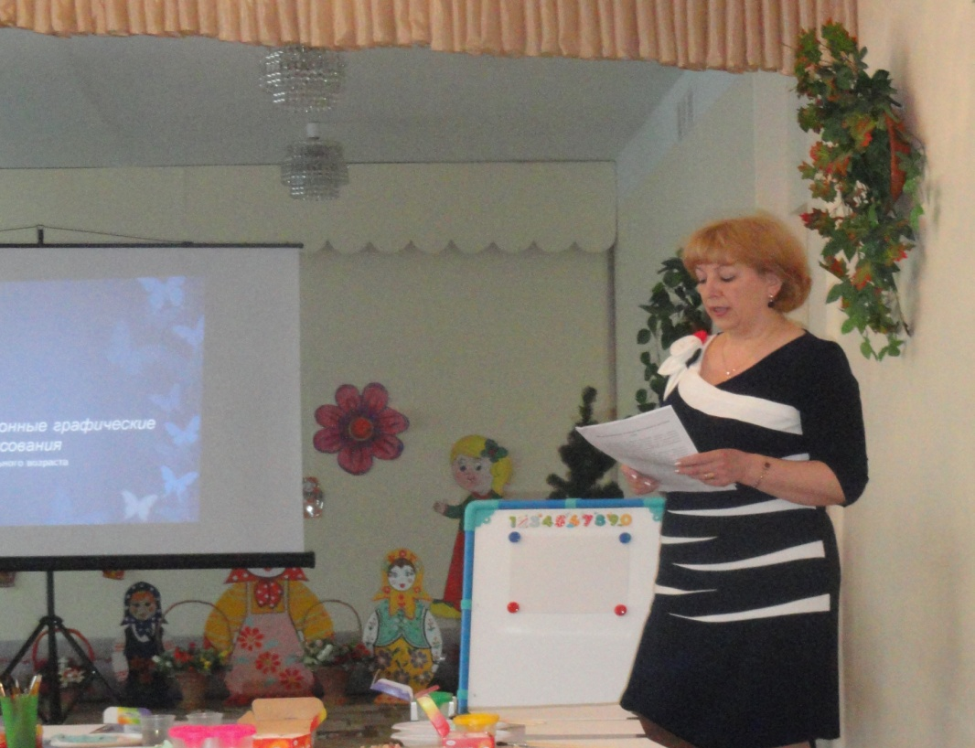

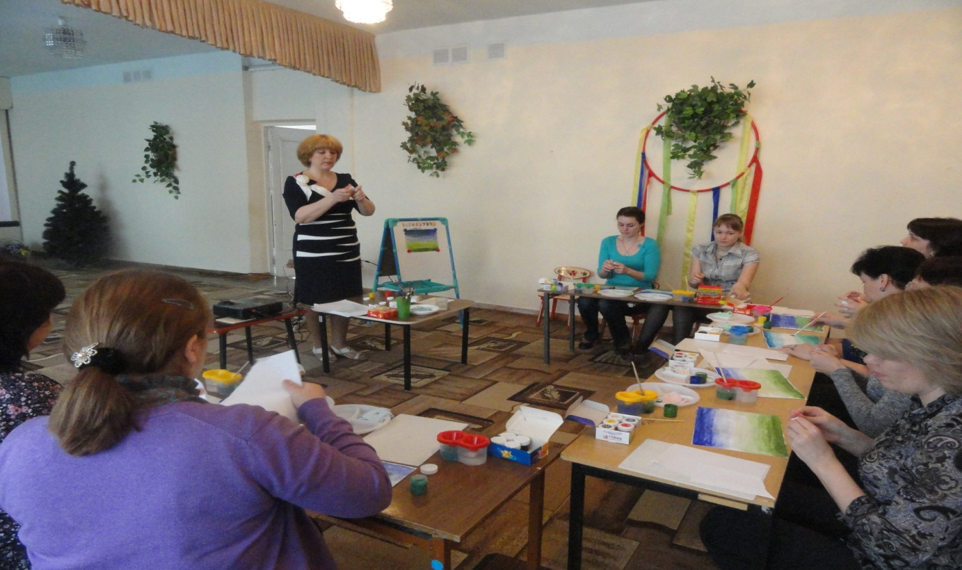

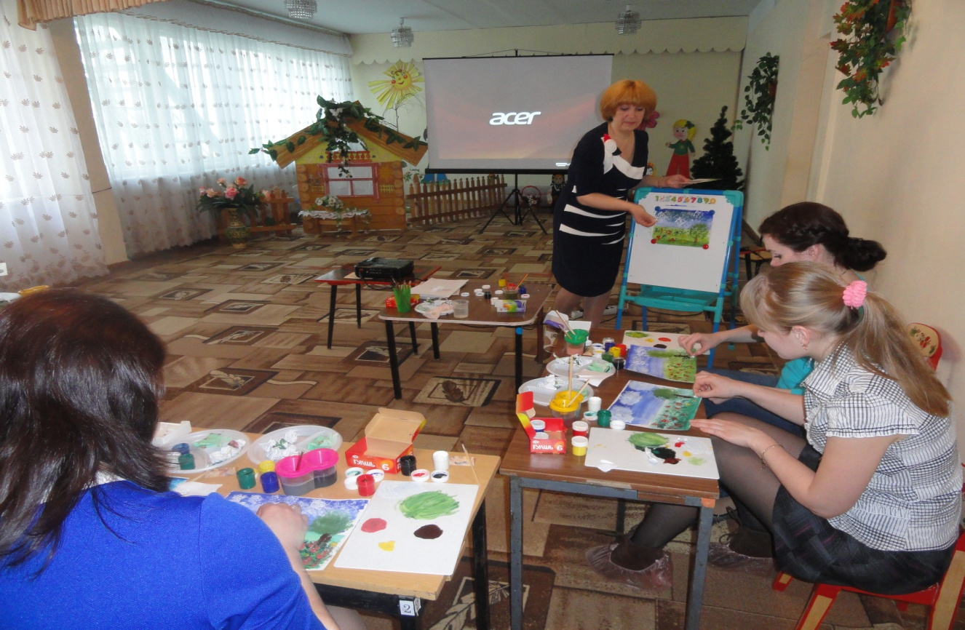

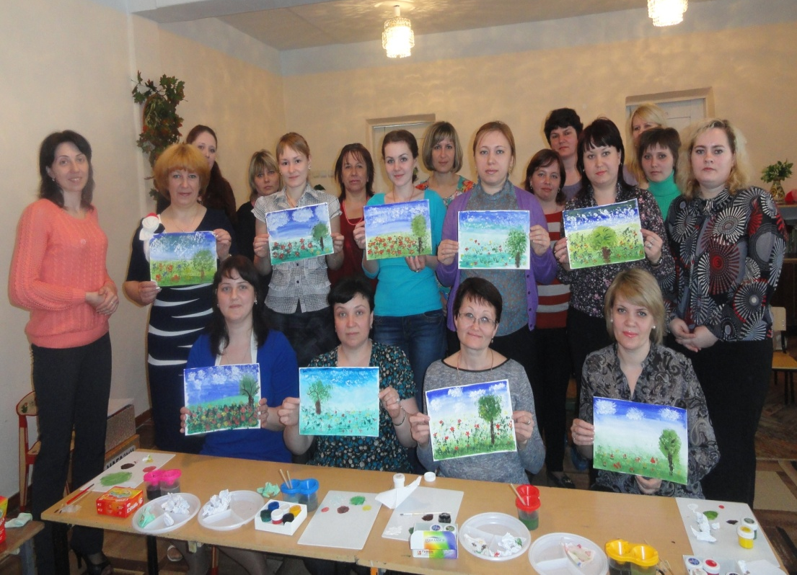

Литература

- Афанасьева С. «Написать душу красотой» // Дошкольное воспитание, 1996, №8
- Вдовиченко С.А. «Дети светлой краской красят мир» - М, Чистые пруды, 2009 г.
- Ганошенко Н.И., Мещерякова С.Ю. «Приобщение детей к художественно – эстетической деятельности» - М, Издательство «Мозаика – Синтез», 2008г.
- Гризик Т.И., Тимощук Л.Е. « Развитие речи детей 5 – 6 лет» - М, 1998г.
- Золотарева А. «Форма работы с детьми на занятиях по рисованию» // Дошкольное воспитание, 2007, №11.
- Комарова Т.С. «Изобразительная деятельность в детском саду», М, 1990г.
- Лыкова И.А. «Программа художественного воспитания, обучения и развития детей 2 – 7 лет», М, 2007г.
- Лыкова И.А. «Изобразительная деятельность – старшая группа, подготовительная группа» - М, 2006г. 12
- Марецкая Н.И. «Организация развивающего пространства в дошкольных образовательных учреждениях» // Дошкольная педагогика, 2005, № 9,10.
- Никитина А.В. «Нетрадиционные техники рисования в детском саду» - СПб, Издательство КАРО, 2007.
- Нищева Н.В. «Разноцветные сказки» - СПб, «Детство - Пресс», 2004г.
- Розова С. «Чудесный мир красок» // Ребенок в детском саду, 2002, № 3,4,5.
- Рузанова Ю.В. «Развитие моторики рук в нетрадиционной изобразительной деятельности» - СПб, Издательство КАРО, 2007.
- Урунтаева Г.А., Афонькина Ю.А. «Помоги принцу найти Золушку» - М, «Просвещение», 1994г.
- Утробина К.К., Утробин Г.Ф. «Увлекательное рисование методом тычка с детьми 3 – 7 лет» - М, 2007г.
- Фукалова Н.Н. «Нетрадиционные методы рисования, как средство эстетического воспитания» // Раздел с дошкольниками, 2009г.
- Хархан Г.В. «Подготовка руки к письму средствами декоративного

рисования» // Логопед, 2004, № 5.
- Цквитария Т.А. Нетрадиционные техники рисования. Интегрированные занятия в ДОУ. – М.: ТЦ Сфера, 2011. – 128 с. (Библиотека Воспитателя).

